**bel.ru**

**Грозы, дожди и крепкий ветер надвигаются на Белгородскую область**

13 августа 2024, 15:03

Фото: Изображение Midjourney

Порывы ветра местами будут достигать 15–17 м/с.

**Погода в Белгородской области останется переменчивой**

**У природы переменчивое настроение. На завтра синоптики из регионального управления МЧС вновь обещают непогоду: местами кратковременные дожди, сильный ветер и даже грозы. Но температуры порадуют.**

Сюжет

[Погода](https://bel.ru/tags/pogoda)

В среду, 14 августа, погода в Белгородской области будет изменчивой. Ночью небо будет преимущественно ясным, а днём — облачным. Ночью осадков не ожидается, но днём в некоторых районах возможны кратковременные дожди и даже грозы.

Ветер сменит направление на северо-западное. Ночью его скорость составит от 3 до 8 метров в секунду, а днём усилится до 8–13 м/с. Местами возможны порывы ветра до 15–17 м/с.

Температура воздуха в течение суток будет комфортной: ночью ожидается +8…+13 °С, а днём +20…+25 °С.

[**https://bel.ru/news/2024-08-13/grozy-dozhdi-i-krepkiy-veter-nadvigayutsya-na-belgorodskuyu-oblast-5165610**](https://bel.ru/news/2024-08-13/grozy-dozhdi-i-krepkiy-veter-nadvigayutsya-na-belgorodskuyu-oblast-5165610)

**Мэр Белгорода рассказал, организуют ли в городе ПВР для эвакуированных краснояружцев**

13 августа 2024, 12:34

Фото: мэрия Белгорода

Ситуационный центр на въезде в Белгород.

**47 краснояружских семей получили помощь в ситуационном центре Белгорода**

**Вчера, 12 августа, белгородские власти приняли решение эвакуировать жителей Краснояружского района из-за опасности прорыва ВСУ через границу. Сейчас люди могут получить помощь в ситуационном центре, а затем отправиться в областные ПВР. Демидов сообщил, что разместить их могут и в Белгороде.**

Сюжет

[Новости Белгорода](https://bel.ru/tags/novosti-belgoroda)

12 августа в районе села Стрелецкое, на въезде в Белгород, был развёрнут ситуационный центр для эвакуированных жителей Краснояружского района. В центре круглосуточно работают специалисты, которые помогают людям зарегистрироваться и определиться с маршрутом до пункта временного размещения.

На данный момент помощь в центре получили 47 семей из Краснояружского района. Пока жителей муниципалитета не размещают в областном центре, а перенаправляют в другие районы. Хотя во время вчерашнего прямого эфира мэр города **Валентин Демидов** сообщил, что для них в случае необходимости готовы организовать ПВР и в самом Белгороде.

На месте постоянно дежурят три специалиста городских управ, два сотрудника ГОЧС и восемь членов теробороны. В центре можно получить питьевую воду, перекусить, зарядить телефон и просто отдохнуть.

Напомним, что краснояружцы также поинтересовались, положены ли им единовременные выплаты. [Ответили в региональном оперштабе](https://bel.ru/news/2024-08-13/poluchat-li-evakuirovannye-zhiteli-krasnoyaruzhskogo-rayona-edinovremennuyu-vyplatu-5165327).

[**https://bel.ru/news/2024-08-13/mer-belgoroda-rasskazal-organizuyut-li-v-gorode-pvr-dlya-evakuirovannyh-krasnoyaruzhtsev-5165368**](https://bel.ru/news/2024-08-13/mer-belgoroda-rasskazal-organizuyut-li-v-gorode-pvr-dlya-evakuirovannyh-krasnoyaruzhtsev-5165368)

**mirbelogorya.ru**

область / Ангелина Хацкевич / 13.08.2024 11:54

**Вчера ночью в Белгороде 21-летний водитель «Лады Гранта» не справился с управлением и съехал с дороги, наехав на опору линии электропередачи.**

В результате **ДТП** водитель получил травмы, 17-летнему пассажиру «Лады» оказали помощь на месте.

По данным **Госавтоинспекции**, стаж вождения у молодого человека – один год. За это время он успел **десять** раз нарушить**ПДД.**

[**https://mirbelogorya.ru/region-news/61-belgorodskaya-oblast-news/63288-17-letnij-paren-postradal-v-dtp-v-belgorode.html**](https://mirbelogorya.ru/region-news/61-belgorodskaya-oblast-news/63288-17-letnij-paren-postradal-v-dtp-v-belgorode.html)

**go31.ru**

**Грозу и прохладу стоит ждать белгородцам в среду**

*Прогнозом погоды в Белгородской области на среду, 14 августа, поделились в МЧС.*

Синоптики обещают, что сегодня ночью осадков ждать не стоит. Ветер достигнет 8 метров в секунду. Температура воздуха опустится **до плюс 8 градусов**.

Завтра днём начнутся кратковременные дожди и грозы. Ветер усилится порывами до 17 метров в секунду. Температура – **до плюс 25**. Атмосферное давление – 741 миллиметр ртутного столба.

[**https://www.go31.ru/news/obshchestvo/pomytsya-i-postirat-nelzya-belgorodka-iz-novoy-tavolzhanki-o-nedelnom-otsutstvii-sveta/**](https://www.go31.ru/news/obshchestvo/pomytsya-i-postirat-nelzya-belgorodka-iz-novoy-tavolzhanki-o-nedelnom-otsutstvii-sveta/)

**znamya31.ru**

**Дожди и грозы ожидаются в Белгородской области 14 августа**

Сегодня, 15:43Общество

Фото: [ru.freepik.com](https://ru.freepik.com/)

**Синоптики прогнозируют облачную с прояснениями погоду.**

Белгородские синоптики прогнозируют завтра, **14 августа**, на территории региона облачную с прояснениями погоду. Днём местами кратковременные дожди, грозы.

**«Температура воздуха ночью 8-13 градусов тепла, днём 20-25 градусов тепла», - сообщили в пресс-службе МЧС Белгородской области.**

В Белгороде ночью **10-12 градусов** тепла, днём **23-25 градусов** тепла. Ветер северо-западный ночью **3-8 м/с**, днём **8-13 м/с**, местами порывы **15-17 м/с.**

[**https://znamya31.ru/news/obshestvo/2024-08-13/dozhdi-i-grozy-ozhidayutsya-v-belgorodskoy-oblasti-14-avgusta-400450**](https://znamya31.ru/news/obshestvo/2024-08-13/dozhdi-i-grozy-ozhidayutsya-v-belgorodskoy-oblasti-14-avgusta-400450)

**Белгородские огнеборцы ликвидировали четыре пожара на территории региона за минувшие сутки**

Сегодня, 17:32Происшествия

Фото: пресс-служба МЧС Белгородской области

**В Новосадовом горел жилой дом.**

Белгородские огнеборцы ликвидировали четыре пожара на территории региона за минувшие сутки. Об этом сообщили в пресс-службе МЧС Белгородской области.

В посёлке Новосадовый произошёл пожар на четвёртом этаже в четырёхэтажном жилом доме. Огонь повредил кухню, закоптил стены в коридоре. По лестничным маршам сотрудники МЧС эвакуировали 15 человек. Причиной пожара стал недостаток конструкции и изготовления электрооборудования.

В селе Чистополье Ракитянского района сгорела скирда сена. Причина пожара – внесённый источник зажигания.

В хуторе Берёзки Алексеевского горокруга горела сухая трава. Площадь пожара составила **200 кв. м.**

[**https://znamya31.ru/news/proisshestviya/2024-08-13/belgorodskie-ognebortsy-likvidirovali-chetyre-pozhara-na-territorii-regiona-za-minuvshie-sutki-400451**](https://znamya31.ru/news/proisshestviya/2024-08-13/belgorodskie-ognebortsy-likvidirovali-chetyre-pozhara-na-territorii-regiona-za-minuvshie-sutki-400451)

**Белгородские спасатели присоединились к региональным учениям на объектах образования**

Сегодня, 12:02Общество

Фото: пресс-служба МЧС Белгородской области

**В ходе учений было отработано четыре вводных.**

Белгородские спасатели присоединились к региональным межведомственным учениям на объектах образования. Об этом сообщили в пресс-службе МЧС Белгородской области.

В ходе учений было отработано четыре вводных. Согласно одной из них, в образовательном учреждении возник пожар. К месту условного происшествия незамедлительно прибыли пожарные расчёты Белгорода.

**«Огнеборцы провели разведку по поиску условных пострадавших в здании образовательного учреждения, проложили рукавную линию к «очагу возгорания» и приступили к «тушению». За считанные минуты условный пожар был ликвидирован», - рассказали в пресс-службе управления.**

Особое внимание обращалось на отработку совместных действий спасателей с персоналом школы по обеспечению безопасности учащихся и их эвакуация. Также было отработано взаимодействие с оперативными службами и антитеррористическими комиссиями.

[**https://znamya31.ru/news/obshestvo/2024-08-13/belgorodskie-spasateli-prisoedinilis-k-regionalnym-ucheniyam-na-ob-ektah-obrazovaniya-400351**](https://znamya31.ru/news/obshestvo/2024-08-13/belgorodskie-spasateli-prisoedinilis-k-regionalnym-ucheniyam-na-ob-ektah-obrazovaniya-400351)

**Два человека пострадали в результате ДТП в Белгородском районе за прошедшую неделю**

Сегодня, 11:01Происшествия

Фото: ОМВД России по Белгородскому району

**В период с 5 по 11 августа на территории муниципалитета произошло девять дорожно-транспортных происшествий.**

Два человека пострадали в результате ДТП в Белгородском районе за прошедшую неделю. Об этом сообщили в районном ОМВД.

В период **с 5 по 11 августа** на территории муниципалитета произошло **девять дорожно-транспортных происшествий**. Так, **8 августа** на ФАД М2 Крым произошло ДТП с участием автомобиля **«Форд транзит»** под управлением 60-летнего водителя и автомобиля **«Ниссан Кашкай»** под управлением 63-летнего водителя. Автомобиль **«Форд транзит»** двигался со стороны посёлка Октябрьский в сторону областного центра, а автомобиль **«Ниссан Кашкай»** двигался со стороны Белгорода в сторону Октябрьского и при повороте налево в посёлке Майский не уступил дорогу автомобилю **«Форд транзит»**. Водитель Ниссана и 37-летний пассажир автомобиля Форд были доставлены каретой скорой помощи в больницу.

Государственная инспекция безопасности дорожного движения ОМВД России по Белгородскому району обращается ко всем водителям с убедительной просьбой быть максимально внимательными на дорогах, при выборе скорости учитывать дорожные условия, снижать скорость вблизи пешеходных переходов, образовательных и лечебных организаций, остановок общественного транспорта.

[**https://znamya31.ru/news/proisshestviya/2024-08-13/dva-cheloveka-postradali-v-rezultate-dtp-v-belgorodskom-rayone-za-proshedshuyu-nedelyu-400347**](https://znamya31.ru/news/proisshestviya/2024-08-13/dva-cheloveka-postradali-v-rezultate-dtp-v-belgorodskom-rayone-za-proshedshuyu-nedelyu-400347)

**oskol.city**

# Старооскольский студент спас тонущую девушку

СЕГОДНЯ, 11:02 [В СТАРОМ ОСКОЛЕ И ОБЛАСТИ](https://oskol.city/news/in-stary-oskol-and-region/)

265

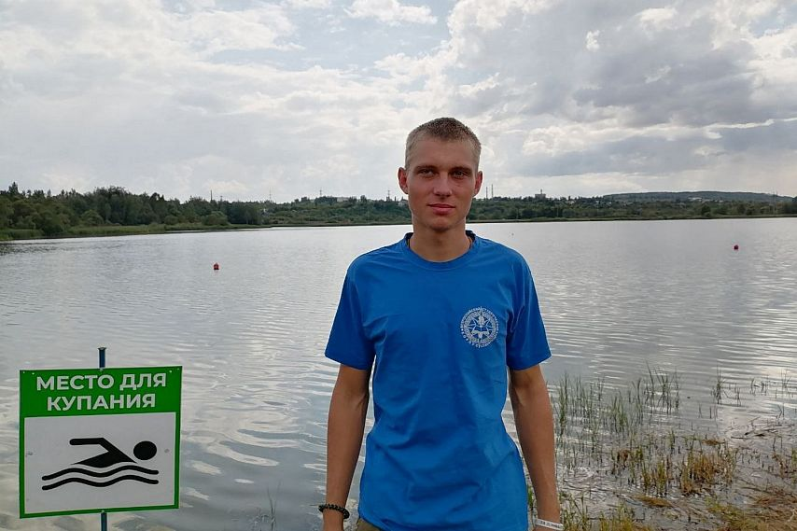

Фото:https://vk.com/wall-191756720\_2312

**Руслан Егоров** учится в СТИ НИТУ «МИСиС» и кроме учёбы занимается и волонтёрством в Белгородском региональном отделении Всероссийского студенческого корпуса спасателей (ВСКС). Он не раз участвовал в миссиях по доставке гуманитарной помощи и аварийно-восстановительных работах после обстрела Белгорода, проводил мастер-классы и обучал жителей основам первой помощи, разыскивал пропавших людей.

Этим летом он устроился сезонным спасателем на муниципальный пляж «Весенний», и его внимательность уже [помогла](https://vk.com/wall-191756720_2312) спасти жизнь. Во время смены молодой человек заметил, как одна из купальщиц заплывает за буйки. Он сделал ей замечание, после чего девушка решила вернуться в зону купания, но не рассчитав свои силы, начала тонуть. Руслан бросился в воду, вытащил тонущую, после чего позвонил по номеру **112** и оставался с девушкой до приезда служб. Попутно провёл с пострадавшей беседу о правилах поведения на водоёмах.

«Я очень рад, что всё закончилось хорошо. В тревожные минуты мне помогли знания, полученные на занятиях в ВСКС и стажировках. Страх отключился и работала лишь голова, которая подсказывала, как правильно действовать», – рассказал Руслан.

Ещё в 2021 году, когда официально пляж не предназначался для купания, но пользовался популярностью у жителей, группа добровольцев заступила здесь на первое дежурство. С тех пор они добивались создания постоянного поста и даже заявили его [в рамках регионального проекта «Решаем вместе»](https://oskolregion.gosuslugi.ru/netcat_files/143/5793/19._Slutskiy_R.O._Obustroystvo_dobrovol_cheskogo_spasatel_nogo_posta_na_plyazhe.pdf). Однако губернатор [не поверил](https://oskol.city/news/in-stary-oskol-and-region/93411/), что этот проект создали волонтёры, а не местные власти, и [заявил](https://oskol.city/news/society/93450/), что приведение пляжей в соответствие с нормативными требованиями – это полномочия и обязанность органов местного самоуправления. В итоге идея так и не была реализована в рамках проекта.

При этом ситуация с безопасностью на воде в округе остаётся одной из непростых. С начала купального сезона в водоёмах Старого Оскола [утонули двое несовершеннолетних](https://oskol.city/news/in-stary-oskol-and-region/96039/). После этого губернатор заявил, что смерть каждого ребёнка остаётся на совести главы, и призвал закрывать все базы отдыха, где нет сертифицированных пляжей со спасателями.  
Источник: <https://oskol.city/news/in-stary-oskol-and-region/96203/>

**openbelgorod.ru**

# 71-летний белгородец на «Шевроле» спровоцировал аварию с мотоциклом

Сегодня, 14:19ДТП

Фото: [t.me/gibdd\_31](http://t.me/gibdd_31)

## Водитель мотоцикла получил травмы

В Шебекинском городском округе столкнулись «Шевроле Клан» и мотоцикл «MotoLand GPX250», в результате чего мотоциклист пострадал. Подробностями ДТП поделились в пресс-службе госавтоинспекции региона.

По версии правоохранителей, днём 10 августа, 71-летний водитель «Шевроле» не уступил дорогу мотоциклу при повороте налево и столкнулся с ним. 38-летний водитель мотоцикла получил травмы.

Напомним, с **2022** года в Белгородской области зафиксирован рост числа ДТП. С начала **2024** года в Белгородской области [произошло](https://openbelgorod.ru/news/DTP/2024-08-05/s-nachala-2024-goda-na-dorogah-belgorodskoy-oblasti-proizoshlo-615-dtp-399098) **615** ДТП, погибли **99** человек, включая **шесть** детей.

[**https://openbelgorod.ru/news/DTP/2024-08-13/71-letniy-belgorodets-na-shevrole-sprovotsiroval-avariyu-s-mototsiklom-400418**](https://openbelgorod.ru/news/DTP/2024-08-13/71-letniy-belgorodets-na-shevrole-sprovotsiroval-avariyu-s-mototsiklom-400418)

**moe-belgorod.ru**

# В Новосадовом сгорела трехкомнатная квартира

Из-за пожара эвакуировали 15 человек

16:09, сегодня

МОЁ! Online

0

[Происшествия](https://moe-belgorod.ru/news/1)

82

•

[[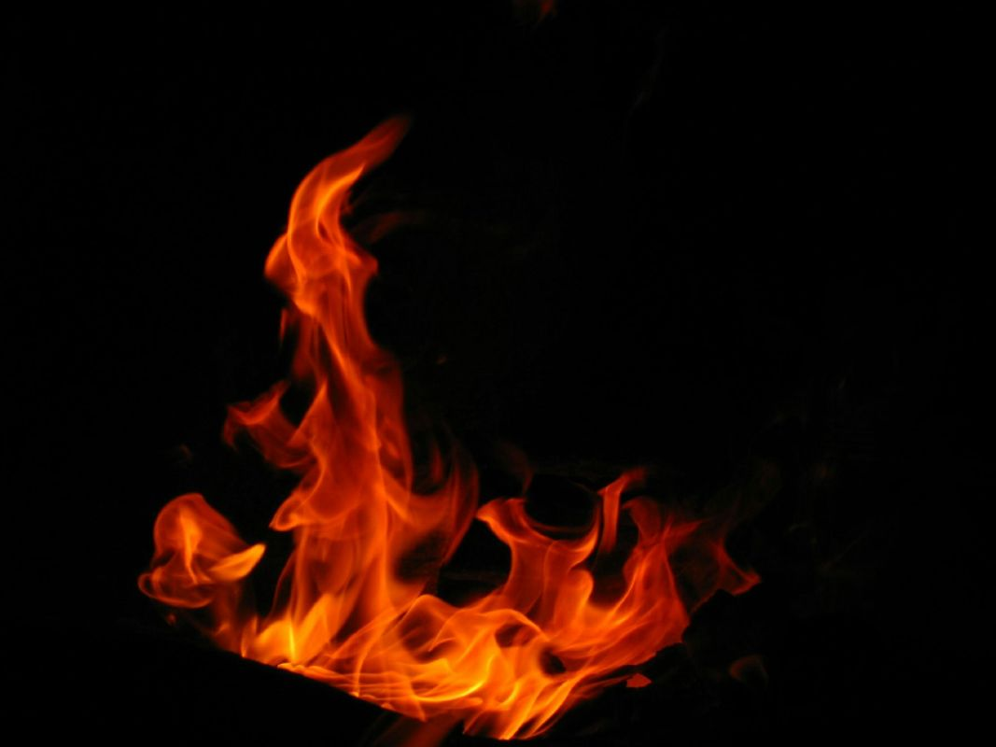](https://moe-belgorod.ru/media_new/1/9/6/8/8/5/3/material_1197006/original_photo-thumb_1920.jpg)](https://moe-belgorod.ru/media_new/1/9/6/8/8/5/3/material_1197006/original_photo-thumb_1920.jpg" \o ")

Фото: unsplash.com

Читайте «МОЁ! Белгород» в

**[Telegram](https://t.me/BelJedi" \o "Telegram" \t "_blank)**

**[Дзен](https://dzen.ru/moe-belgorod.ru?favid=254121147" \o "Дзен" \t "_blank)**

Под Белгородом сгорела трехкомнатная квартира

В Белгородском районе случился пожар. Об этом сообщили в региональном ГУ МЧС.

По данным ведомства, инцидент произошел вчера в Новосадовом в четырехэтажном доме. Из-за возгорания пришлось эвакуировать 15 жильцов.

Пожар потушили в считанные минуты. Пламя успело повредить 6 квадратных метров кухни и 2 квадратных метра коридора.  
Подробнее: <https://moe-belgorod.ru/news/incidents/1197006>

# В Белгородской области машина сбила мотоцикл

Пострадал мужчина

[[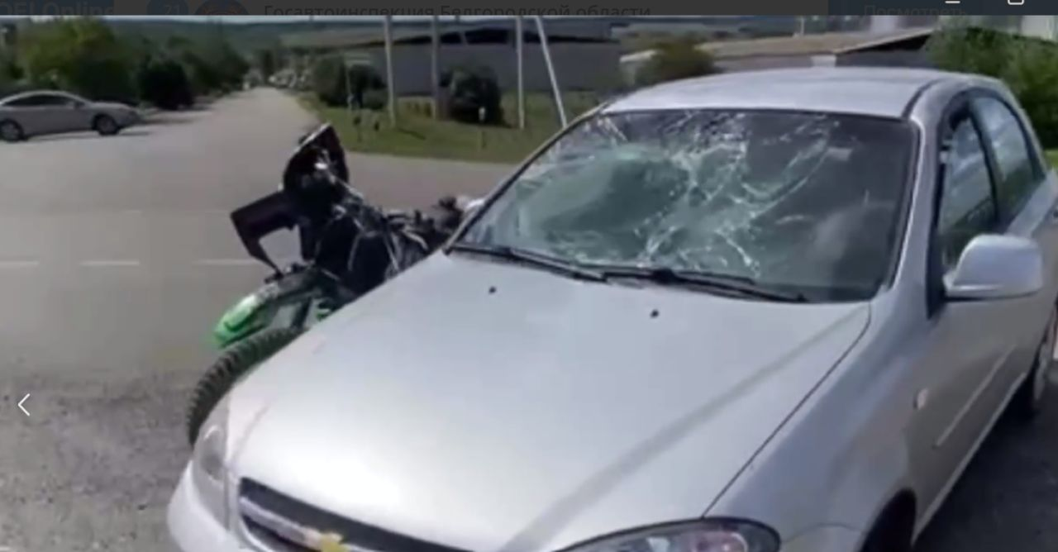](https://moe-belgorod.ru/media_new/1/9/6/8/8/4/6/material_1197000/original_photo-thumb_1920.jpg)](https://moe-belgorod.ru/media_new/1/9/6/8/8/4/6/material_1197000/original_photo-thumb_1920.jpg" \o ")

Фото: https://t.me/gibdd\_31

Читайте «МОЁ! Белгород» в

**[Telegram](https://t.me/BelJedi" \o "Telegram" \t "_blank)**

**[Дзен](https://dzen.ru/moe-belgorod.ru?favid=254121147" \o "Дзен" \t "_blank)**

В Белгородской области пенсионер на машине сбил мотоциклиста

В Белгородской области случилась очередная авария. На трассе, ведущей из Шебекино в Корочу, машина сбила мотоциклиста.

В полиции сообщили, что инцидент произошел вчера в 14:20. Согласно официальной версии 71-летний водитель автомобиля «Шевроле» поворачивал налево и не пропустил 38-летнего мотоциклиста.

Водителю мотоцикла понадобилась помощь медиков.  
Подробнее: <https://moe-belgorod.ru/news/incidents/1197000>

# В Белгороде перевернулась легковушка с молодыми людьми

Водитель не справился с управлением

[[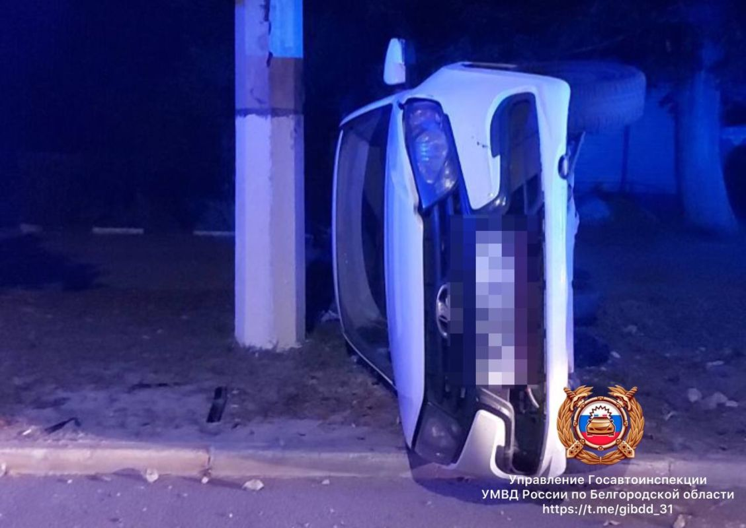](https://moe-belgorod.ru/media_new/1/9/6/8/8/2/1/material_1196982/original_photo-thumb_1920.jpg)](https://moe-belgorod.ru/media_new/1/9/6/8/8/2/1/material_1196982/original_photo-thumb_1920.jpg" \o ")

Фото: https://t.me/gibdd\_31

Читайте «МОЁ! Белгород» в

**[Telegram](https://t.me/BelJedi" \o "Telegram" \t "_blank)**

**[Дзен](https://dzen.ru/moe-belgorod.ru?favid=254121147" \o "Дзен" \t "_blank)**

В Белгороде перевернулась машина с молодыми людьми

В Белгороде перевернулась легковушка с молодыми людьми. Об этом сообщили в полиции.

Инцидент произошел в ночь на понедельник на проспекте Славы. За рулем «Лады Гранты» находился 21-летний молодой человек. Он не справился с управлением, после чего машина выехала за пределы проезжей части, врезалась в электроопору и перевернулась.

В происшествии пострадали водитель и его 17-летний пассажир. Подростку оказали помощь на месте аварии. В ведомстве отмечают, что водительский стаж парня, который находился за рулем, составляет лишь один год. За это время он 10 раз попадался на нарушениях правил дорожного движения.  
Подробнее: <https://moe-belgorod.ru/news/incidents/1196982>